Presseinformation
März 2013

Neues Sortiment 2013 – Noch mehr Individualität
Neue Farben, neue Veredelungen, neues Format.
Weitzer Parkett, Österreichs Marktführer bei Parkettböden und Holzstiegen, bietet 2013 noch mehr Spielraum für Individualität. Neben den funktionalen Parkettlösungen wie dem Pflegefrei-, Gesund- und Flüster-Parkett gibt es im neuen Sortiment die extrabreite Imperial Diele, die neuen Oberflächenveredelungen „wild gebürstet“ und „wild gehobelt“ oder die Dielen-Sonderedition „Steirische Weineiche“. Highlight in Sachen Parkett Intelligence ist das neue und weltweit einzigartige Flüster-Parkett mit innovativer Silent IntelligenceTM-Technologie, das Raum- UND Trittschall zugleich reduziert.
Weltneuheit: Flüster-Parkett mit Silent IntelligenceTM-Technologie
Die Akustik eines Raumes ist ein wesentlicher Faktor für das persönliche Wohlbefinden. Klappernde Stöckelschuhe, lärmende Kinder oder allabendliches Sesselrücken sind auf Dauer nicht nur für die eigenen Nerven belastend, sondern auch für die der Nachbarn. Das Flüster-Parkett mit innovativer Silent IntelligenceTM-Technologie aus dem Hause Weitzer schafft Abhilfe und sorgt für eine entspannende Atmosphäre. Konnten Parkettböden bislang entweder die Schallwirkung nur nach oben oder nur nach unten mindern, so reduziert das neue Flüster-Parkett dank seines speziellen Silent IntelligenceTM-Aufbaus mit integrierter Dämmschicht erstmalig Raum- UND Trittschall. Messungen der Technischen Universität Graz belegen eine Reduzierung der empfundenen Lautstärke beim Raumschall um mehr als die Hälfte sowie eine gut wahrnehmbare Verminderung des Trittschalls.
Neues Format: Imperial Diele zeigt wahre Größe
Die vier bestehenden Parkett-Optiken von Weitzer Parkett – Dielen-, Langriemen-, Stab- und Strip-Optik – bekommen im Premium-Sortiment iDesign mit der neuen Imperial Diele attraktiven Zuwachs. Mit imposanten Breiten von 30 und 35 cm und einer Länge bis zu 350 cm ist die Imperial Diele ein eleganter Blickfang. Dabei ist jede einzelne Diele ein Unikat – ihre Oberfläche spiegelt das Leben jenes Baumes wider, aus dem sie in einem Stück geschnitten wurde. Äste, Jahresringe und andere einzigartige Merkmale im Holz machen jede Imperial Diele unverwechselbar.

Neue Farbwelten, Neue Farben
„Die schönsten Farben zeigt uns die Natur. Darum ist sie unsere Inspirationsquelle“, sagt Geschäftsführerin Dr. Nicola Weitzer, „Die Entstehung unserer Farben ist ein spannender Prozess, der edle Rohstoffe und umfangreiche natürliche Verfahren umfasst.“ So sorgen bis zu acht Bearbeitungsschritte vom Räuchern bis zum Einsatz von Naturölen und -wachsen oder Mineralsalzen für charakteristische Nuancen und Besonderheiten. Spektakuläre neue Farben wie „Eiche Kerngeräuchert Cranberry“, „Eiche Coffee Silver“ oder „Zirbe Edelweiss“ erweitern 2013 die Farbpalette und untermauern die hohe Design- und Trendkompetenz von Weitzer Parkett. Das Sortiment von Weitzer Parkett ist in die sechs neuen Farbwelten Lava (geheimnisvolle Schwarztöne), Terra (warme Erdfarben), Fire (feurige Rottöne), Natur (zeitlose Naturtöne), Stone (raffinierte Grauschattierungen) und Sand (helle, warme Farben) gegliedert.
Neue Veredelungsarten: „wild gebürstet“ und „wild gehobelt“
Neben Holzart, Farbe und Format ist es vor allem die Veredelungsart, die dem Boden seinen unverwechselbaren, individuellen Charakter verleiht. Mit „wild gebürstet“ und „wild gehobelt“ bietet Weitzer Parkett 2013 zwei neue Varianten. Bei der wild gebürsteten Veredelung werden per Hand die Besonderheiten des Holzes herausgearbeitet und Akzente gesetzt. „Jede einzelne Diele wird von unseren Veredelungsprofis individuell per Hand bearbeitet. Erfahrung, Gefühl und der Blick für das Detail spielen dabei eine wichtige Rolle“, betont Geschäftsführer DI (FH) Michael Wesonig.
Sonderedition „Steirische Weineiche“
Das Premiumprodukt mit Herkunftszertifikat von Weitzer Parkett, die „Steirische Eiche“ mit ihrer unverwechselbaren, rustikalen Ästhetik, gibt es weiterhin als Sonderedition „Steirische Weineiche“. Die „Steirische Weineiche“ wird in Handarbeit mit echtem, steirischem Rotwein veredelt, was der Diele einen besonders edlen Charakter verleiht. Die „Steirische Eiche“ ist der erste Parkettboden mit Herkunftsgarantie. Diese gewährleistet eine lückenlose Rückverfolgung des Holzes bis hin zu einem steirischen Forstbetrieb, der namentlich auf dem Zertifikat genannt ist. So werden nicht nur sämtliche Herstellungs- und Veredelungsstufen in der Steiermark durchgeführt, sondern auch die Rohware kommt nachweislich aus einem nachhaltig bewirtschafteten steirischen Forstbetrieb. Das bedeutet kurze Transportwege und ein geschlossenes Ökosystem.
Absolute Farbgleichheit für Boden und Stiege
Weil ein formvollendetes Raumdesign nicht an der Stiege enden soll, fertigt Weitzer Parkett zu jedem Parkett die passende Stiege – im selben Format, in der selben Holzart, Farbe und Oberflächenveredelung wie das Parkett selbst. „Ein einheitliches Design ergibt ein harmonisches Gesamtbild. Parkett und Stiege werden zu einer Einheit“, so Wesonig. Dieses Konzept eignet sich auch ideal für Renovierungen – bestehende Stiegen lassen sich einfach und präzise neu gestalten.
---
Fact-Box:
Neu im Sortiment von Weitzer Parkett 2013
Flüster-Parkett mit Silent IntelligenceTM-Technologie
Neues Format: Imperial Diele 35 cm breit, bis 350 cm lang
Neue Farben: z.B. „Eiche Kerngeräuchert Cranberry“, „Eiche Kerngeräuchert Mystic“, „Zirbe Edelweiss“, „Eiche Coffee Silver“, „Eiche Taupe Ice“, „Eiche Trüffelgrau“, „Eiche Ginger“ u.v.m.
Neue Veredelungsarten: „wild gebürstet“ und „wild gehobelt“
6 Farbwelten: Lava, Terra, Fire, Natur, Stone und Sand

---
Bilder:
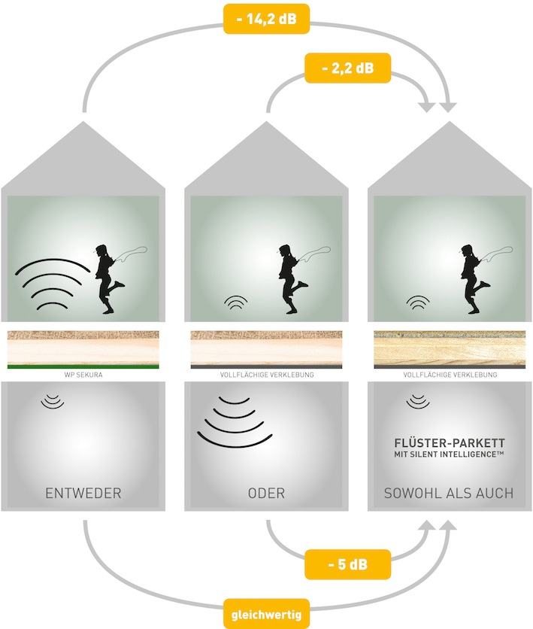 | Das neue Flüster-Parkett mit Silent IntelligenceTM-Technologie vermindert Raum- UND Trittschall.
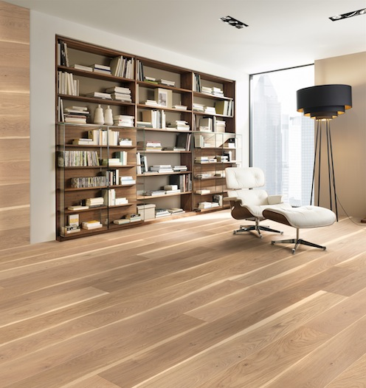 | Weitzer Parkett, Dielen-Optik, Eiche Kaschmir, spektrum, gefast, gebürstet
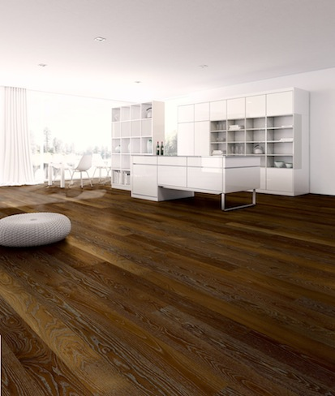 | Weitzer Parkett Langriemen-Optik, Eiche Coffee Silver, original
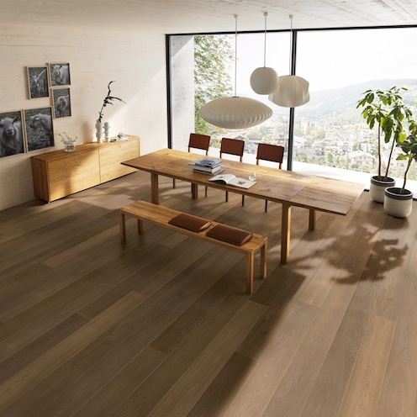 | Weitzer Parkett Dielen-Optik, Eiche Trüffelgrau, select, gefast
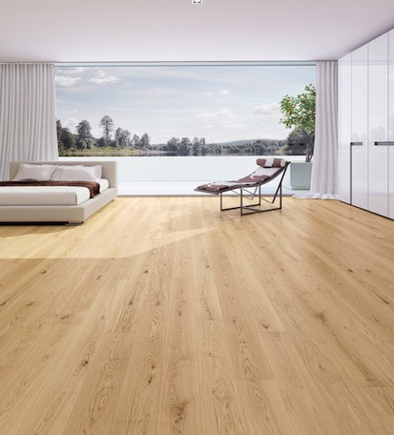 | Weitzer Parkett Dielen-Optik, Eiche Pure, akzent, gefast, gebürstet
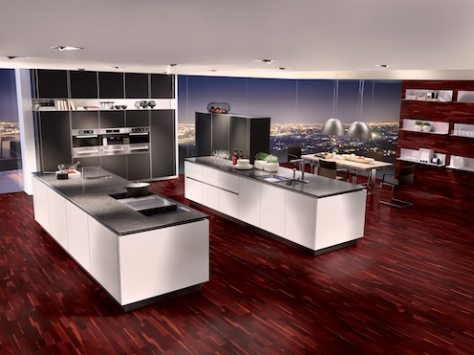 | Weitzer Parkett Stab-Optik, Eiche Cranberry, struktur, gebürstet
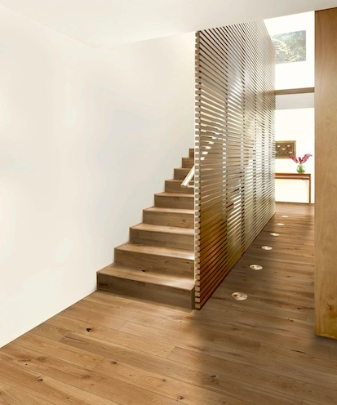 | Absolute Farbgleichheit – Weitzer Parkett bietet zu jedem Boden die passende Stiege.  Im Bild: Weitzer Parkett Dielen-Optik, Eiche astig, gefast, gebürstet
Bildnachweis: Weitzer Parkett
---
Über Weitzer Parkett:
Weitzer Parkett – gegründet 1831 – ist Österreichs Marktführer bei Parkettböden und Holzstiegen. Das in siebenter Generation geführte Familienunternehmen zählt zu den führenden Parkettherstellern Europas und ist weltweit tätig. Weitzer Parkett steht für intelligente und funktionale Lösungen. Innovationen wie das Pflegefrei-Parkett, das Gesund-Parkett oder das Flüster-Parkett untermauern diesen Anspruch eindrucksvoll. Ökologische und soziale Verantwortung werden bei Weitzer groß geschrieben. Das Unternehmen ist Arbeitgeber für mehr als 650 Mitarbeiter. Die Produktion erfolgt ausschließlich in Österreich – am Firmensitz im steirischen Weiz und seit 2003 auch im burgenländischen Güssing. Weitzer Parkett verwendet fast ausschließlich Holz aus nachhaltiger, europäischer Forstwirtschaft und verzichtet zur Gänze auf die Verwendung von Tropenholz. Sämtliche Produkte von Weitzer Parkett tragen das Umweltzeichen „Blauer Engel“. Zudem versorgt das Unternehmen durch ein hauseigenes Biomasse-Heizkraftwerk sein eigenes Werk und mehr als die Hälfte der Stadt Weiz mit Fernwärme und Ökostrom. Über Exklusivvertriebspartner ist Weitzer Parkett weltweit in mehr als 30 Ländern vertreten.

---
Weitere Informationen:
Weitzer Parkett
Mag. (FH) Kathrin Runda
Marketing Manager Kommunikation
Tel. +43 (0) 3172 / 2372 – 484
e-mail: Kathrin.Runda@weitzer-parkett.com
www.weitzer-parkett.com

Facebook: http://www.facebook.com/weitzerparkett
Twitter: http://twitter.com/weitzerparkett
YouTube: http://www.youtube.com/weitzerparkett

Exklusiv bei Showroom- und Modulpartner von Weitzer Parkett erhältlich. Je nach Kundenwunsch können hier Farben, Holzarten und Oberflächenveredelungen individuell kombiniert werden.

